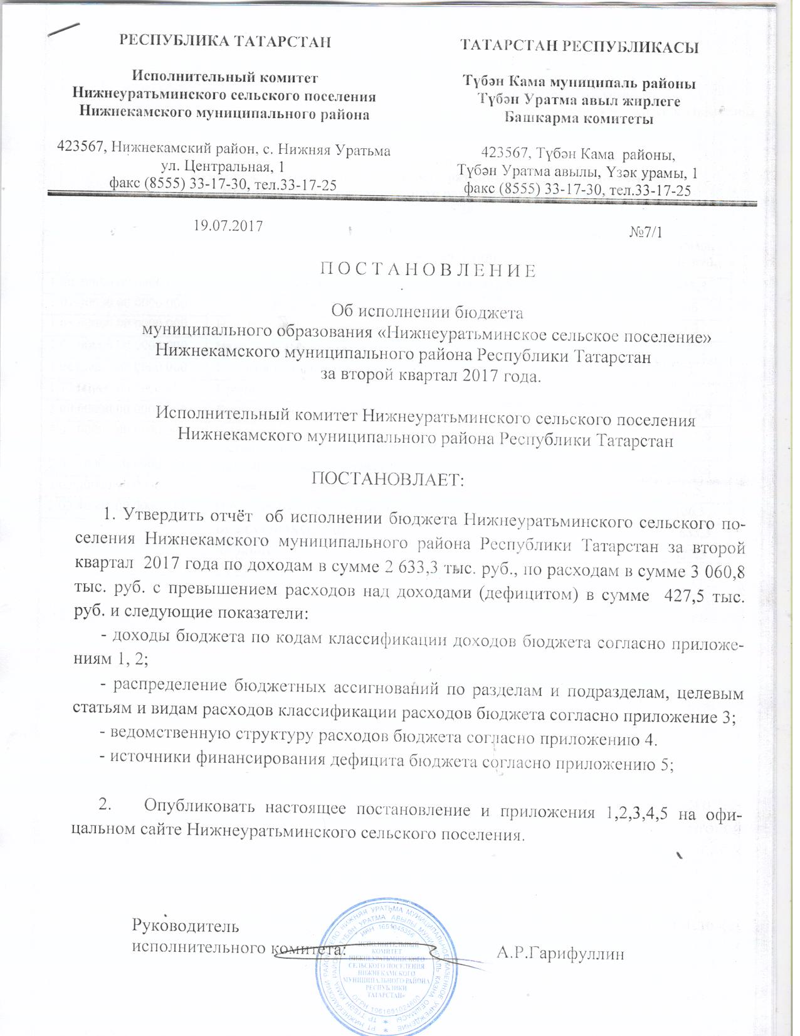

Приложение 1
к постановлению руководителя
исполнительного комитета
Нижнеуратьминского сельского поселения
№7/1 от «19» июля 2017 года

Доходы бюджета
муниципального образования «Нижнеуратьминское сельское поселение»
Нижнекамского муниципального района Республики Татарстан
за второй квартал 2017 года

Код дохода | Наименование | Сумма, тыс.руб.
1 00 00000 00 0000 000 | НАЛОГОВЫЕ И НЕНАЛОГОВЫЕ ДОХОДЫ | 917,5
1 01 00000 00 0000 000 | Налоги на прибыль, доходы | 66
1 05 00000 00 0000 000 | Налоги на совокупный доход | 1,3
1 06 00000 00 0000 000 | Налоги на имущество | 746,2
1 08 00000 00 0000 000 | Государственная пошлина | 3
1 17 00000 00 0000 000 | Прочие неналоговые доходы | 101
2 00 00000 00 0000 000 | Безвозмездные поступления | 1 715,8
2 02 00000 00 0000 000 | Безвозмездные поступления от других бюджетов бюджетной системы РФ | 1 715,8
2 02 10000 00 0000 151 | Дотации бюджетам бюджетной системы РФ | 1 546,8
2 02 30000 00 0000 151 | Субвенции бюджетам бюджетной системы РФ | 62,5
2 02 40000 00 0000 151 | Иные межбюджетные трансферты | 106,5
 | ВСЕГО ДОХОДОВ: | 2 633,3
 | Дефицит | 427,5
 | Профицит

Приложение 2
к постановлению руководителя
исполнительного комитета
Нижнеуратьминского сельского поселения
№7/1 от «19» июля 2017 года

Доходы бюджета
муниципального образования «Нижнеуратьминское сельское поселение»
Нижнекамского муниципального района Республики Татарстан
за второй квартал 2017 года

Код дохода | Наименование | Сумма, тыс.руб.
1 00 00000 00 0000 000 | НАЛОГОВЫЕ И НЕНАЛОГОВЫЕ ДОХОДЫ | 917,5
1 01 00000 00 0000 000 | Налоги на прибыль, доходы | 66
1 01 02000 01 0000 110 | Налог на доходы физических лиц | 66
1 05 00000 00 0000 000 | Налоги на совокупный доход | 1,3
1 05 03000 01 0000 110 | Единый сельскохозяйственный налог | 1,3
1 06 00000 00 0000 000 | Налоги на имущество | 746,2
1 06 01000 00 0000 110 | Налог на имущество физических лиц | 1,4
1 06 06000 00 0000 110 | Земельный налог | 744,8
1 08 00000 00 0000 000 | Государственная пошлина | 3
1 08 04020 01 0000 110 | Государственная пошлина за совершение нотариальных действий должностными лицами органов местного самоуправления, уполномоченными в соответствии с законодательными актами Российской Федерации на совершение нотариальных действий | 3
1 17 00000 00 0000 000 | Прочие неналоговые доходы | 101
1 17 14030 10 0000 180 | Средства самообложения граждан, зачисляемые в бюджеты сельских поселений | 101
2 00 00000 00 0000 000 | Безвозмездные поступления | 1 715,8
2 02 00000 00 0000 000 | Безвозмездные поступления от других бюджетов бюджетной системы РФ | 1 715,8
2 02 10000 00 0000 151 | Дотации бюджетам бюджетной системы РФ | 1 546,8
2 02 15001 00 0000 151 | Дотации на выравнивание уровня бюджетной обеспеченности | 1 546,8
2 02 30000 00 0000 151 | Субвенции бюджетам бюджетной системы РФ | 62,5
2 02 35118 00 0000 151 | Субвенции бюджетам на осуществление первичного воинского учета на территориях, где отсутствуют военные комиссариаты | 22,5
2 02 35930 00 0000 151 | Субвенции бюджетам на государственную регистрацию актов гражданского состояния | 40,0
2 02 40000 00 0000 151 | Иные межбюджетные трансферты | 106,5
2 02 451060 00 0000 151 | Межбюджетные трансферты, передаваемые бюджетам для компенсации дополнительных расходов, возникших в результате решений, принятых органами власти другого уровня | 106,5
 | ВСЕГО ДОХОДОВ: | 2 633,3
 | Дефицит | 427,5
 | Профицит

Приложение 3
к постановлению руководителя
исполнительного комитета
Нижнеуратьминского сельского поселения
№7/1 от «19» июля 2017 года

Функциональная структура расходов бюджета
муниципального образования «Нижнеуратьминское сельское поселение»
Нижнекамского муниципального района Республики Татарстан
за второй квартал 2017 года
тыс. руб.
 | Наименование |  | Рз | ПР | ЦСР | ВР | Сумма
 | 1 |  | 2 | 3 | 4 | 5 | 6
 | Непрограммные направления расходов |  |  |  | 99 0 00 00000 |  | 2 275,6
 | Общегосударственные вопросы |  | 01 | 00 |  |  | 1 292,3
 | Функционирование законодательных (представительных) органов государственной власти и представительных органов муниципальных образований |  | 01 | 02 |  |  | 278,2
 | Глава муниципального образования |  | 01 | 02 | 99 0 00 02030 |  | 278,2
 | Расходы на выплату персоналу в целях обеспечения выполнения функций государственными (муниципальными) органами, казенными учреждениями, органами управления государственными внебюджетными фондами |  | 01 | 02 | 99 0 00 02030 | 100 | 278,2
 | Функционирование Правительства Российской Федерации, высших исполнительных органов государственной власти субъектов Российской Федерации, местных администраций |  | 01 | 04 |  |  | 585,2
 | Центральный аппарат |  | 01 | 04 | 99 0 00 02040 |  | 585,2
 | Расходы на выплату персоналу в целях обеспечения выполнения функций государственными (муниципальными) органами, казенными учреждениями, органами управления государственными внебюджетными фондами |  | 01 | 04 | 99 0 00 02040 | 100 | 226,6
 | Закупка товаров, работ и услуг для государственных (муниципальных) нужд |  | 01 | 04 | 99 0 00 02040 | 200 | 351,3
 | Иные бюджетные ассигнования |  | 01 | 04 | 99 0 00 02040 | 800 | 7,3
 | Обеспечение деятельности финансовых, налоговых и таможенных органов и органов финансового (финансово-бюджетного) надзора |  | 01 | 06 |  |  | 2,9
 | Межбюджетные трансферты, передаваемые на осуществление части полномочий по решению вопросов местного значения в соответствии с заключенными соглашениями |  | 01 | 06 | 99 0 00 25600 |  | 2,9
 | Межбюджетные трансферты |  | 01 | 06 | 99 0 00 25600 | 500 | 2,9
 | Другие общегосударственные вопросы |  | 01 | 13 |  |  | 426,0
 | Уплата налога на имущество организаций и земельного налога |  | 01 | 13 | 99 0 00 02950 |  | 56,2
 | Иные бюджетные ассигнования |  | 01 | 13 | 99 0 00 02950 | 800 | 56,2
 | Межбюджетные трансферты, передаваемые на осуществление части полномочий по решению вопросов местного значения в соответствии с заключенными соглашениями |  | 01 | 13 | 99 0 00 25600 |  | 1,2
 | Межбюджетные трансферты |  | 01 | 13 | 99 0 00 25600 | 500 | 1,2
 | Обеспечение деятельности подведомственных учреждений |  | 01 | 13 | 99 0 00 29900 |  | 304,6
 | Расходы на выплату персоналу в целях обеспечения выполнения функций государственными (муниципальными) органами, казенными учреждениями, органами управления государственными внебюджетными фондами |  | 01 | 13 | 99 0 00 29900 | 100 | 304,6
 | Государственная регистрации актов гражданского состояния |  | 01 | 13 | 99 0 00 59300 |  | 40
 | Расходы на выплату персоналу в целях обеспечения выполнения функций государственными (муниципальными) органами, казенными учреждениями, органами управления государственными внебюджетными фондами |  | 01 | 13 | 99 0 00 59300 | 100 | 12
 | Закупка товаров, работ и услуг для государственных (муниципальных) нужд |  | 01 | 13 | 99 0 00 59300 | 200 | 28
 | Выполнение других обязательств государства |  | 01 | 13 | 99 0 00 92350 |  | 24,0
 | Закупка товаров, работ и услуг для государственных (муниципальных) нужд |  | 01 | 13 | 99 0 00 92350 | 200 | 24,0
 | Национальная оборона |  | 02 | 00 |  |  | 18,4
 | Мобилизационная и вневойсковая подготовка |  | 02 | 03 |  |  | 18,4
 | Осуществление первичного воинского учета на территориях, где отсутствуют военные комиссариаты |  | 02 | 03 | 99 0 00 51180 |  | 18,4
 | Расходы на выплату персоналу в целях обеспечения выполнения функций государственными (муниципальными) органами, казенными учреждениями, органами управления государственными внебюджетными фондами |  | 02 | 03 | 99 0 00 51180 | 100 | 18,4
 | Национальная безопасность и правоохранительная деятельность |  | 03 | 00 |  |  | 527,9
 | Обеспечение пожарной безопасности |  | 03 | 10 |  |  | 300,1
 | Содержание пожарных подразделений |  | 03 | 10 | 99 0 00 22680 |  | 300,1
 | Закупка товаров, работ и услуг для государственных (муниципальных) нужд |  | 03 | 10 | 99 0 00 22680 | 200 | 300,1
 | Другие вопросы в области национальной безопасности и правоохранительной деятельности |  | 03 | 14 |  |  | 227,8
 | Приобретение домов участковых уполномоченных полиции |  | 03 | 14 | 99 0 00 74510 |  | 227,8
 | Закупка товаров, работ и услуг для государственных (муниципальных) нужд |  | 03 | 14 | 99 0 00 74510 | 200 | 227,8
 | Национальная экономика |  | 04 | 00 |  |  | 50
 | Другие вопросы в области национальной экономики |  | 04 | 12 |  |  | 50
 | Прочие выплаты |  | 04 | 12 | 99 0 00 92350 |  | 50
 | Закупка товаров, работ и услуг для государственных (муниципальных) нужд |  | 04 | 12 | 99 0 00 92350 | 200 | 50
 | Жилищно-коммунальное хозяйство |  | 05 | 00 |  |  | 372,3
 | Благоустройство |  | 05 | 03 |  |  | 372,3
 | Уличное освещение |  | 05 | 03 | 99 0 00 78010 |  | 183,5
 | Закупка товаров, работ и услуг для государственных (муниципальных) нужд |  | 05 | 03 | 99 0 00 78010 | 200 | 183,5
 | Прочие мероприятия по благоустройству поселений |  | 05 | 03 | 99 0 00 78050 |  | 188,8
 | Закупка товаров, работ и услуг для государственных (муниципальных) нужд |  | 05 | 03 | 99 0 00 78050 | 2200 | 185,3
 | Иные бюджетные ассигнования |  | 05 | 03 | 99 0 00 78050 | 800 | 3,5
 | Основное мероприятие «Развитие клубных, концертных организаций и исполнительского искусства» |  |  |  | 08 4 01 00000 |  | 785,2
 | Культура и кинематография |  | 08 | 00 |  |  | 799,9
 | Культура |  | 08 | 01 |  |  | 799,9
 | Обеспечение деятельности клубов и культурно-досуговых центров |  | 08 | 01 | 08 4 01 44091 |  | 785,2
 | Расходы на выплату персоналу в целях обеспечения выполнения функций государственными (муниципальными) органами, казенными учреждениями, органами управления государственными внебюджетными фондами |  | 08 | 01 | 08 4 01 44091 | 100 | 132,2
 | Закупка товаров, работ и услуг для государственных (муниципальных) нужд |  | 08 | 01 | 08 4 01 44091 | 200 | 653,0
 | Уплата налога на имущество организаций и земельного налога |  | 08 | 01 | 99 0 00 02950 |  | 14,7
 | Иные бюджетные ассигнования |  | 08 | 01 | 99 0 00 02950 | 800 | 14,7
 | ВСЕГО |  |  |  |  |  | 3 060,8

Приложение 4
к постановлению руководителя
исполнительного комитета
Нижнеуратьминского сельского поселения
№7/1 от «19» июля 2017 года

Ведомственная структура расходов бюджета
муниципального образования «Нижнеуратьминское сельское поселение»
Нижнекамского муниципального района Республики Татарстан
за второй квартал 2017 года
тыс. руб.
Наименование | Вед | Рз | ПР | ЦСР | ВР | Сумма
1 | 2 | 3 | 4 | 5 | 6 | 7
МКУ «Исполнительный комитет Нижнеуратьминского сельского поселения Нижнекамского муниципального района Республики Татарстан» | 800
Непрограммные направления расходов | 800 |  |  | 99 0 00 00000 |  | 2 275,6
Общегосударственные вопросы | 800 | 01 | 00 |  |  | 1 292,3
Функционирование законодательных (представительных) органов государственной власти и представительных органов муниципальных образований | 800 | 01 | 02 |  |  | 278,2
Глава муниципального образования | 800 | 01 | 02 | 99 0 00 02030 |  | 278,2
Расходы на выплату персоналу в целях обеспечения выполнения функций государственными (муниципальными) органами, казенными учреждениями, органами управления государственными внебюджетными фондами | 800 | 01 | 02 | 99 0 00 02030 | 100 | 278,2
Функционирование Правительства Российской Федерации, высших исполнительных органов государственной власти субъектов Российской Федерации, местных администраций | 800 | 01 | 04 |  |  | 585,2
Центральный аппарат | 800 | 01 | 04 | 99 0 00 02040 |  | 585,2
Расходы на выплату персоналу в целях обеспечения выполнения функций государственными (муниципальными) органами, казенными учреждениями, органами управления государственными внебюджетными фондами | 800 | 01 | 04 | 99 0 00 02040 | 100 | 226,6
Закупка товаров, работ и услуг для государственных (муниципальных) нужд | 800 | 01 | 04 | 99 0 00 02040 | 200 | 351,3
Иные бюджетные ассигнования | 800 | 01 | 04 | 99 0 00 02040 | 800 | 7,3
Обеспечение деятельности финансовых, налоговых и таможенных органов и органов финансового (финансово-бюджетного) надзора | 800 | 01 | 06 |  |  | 2,9
Межбюджетные трансферты, передаваемые на осуществление части полномочий по решению вопросов местного значения в соответствии с заключенными соглашениями | 800 | 01 | 06 | 99 0 00 25600 |  | 2,9
Межбюджетные трансферты | 800 | 01 | 06 | 99 0 00 25600 | 500 | 2,9
Другие общегосударственные вопросы | 800 | 01 | 13 |  |  | 426,0
Уплата налога на имущество организаций и земельного налога | 800 | 01 | 13 | 99 0 00 02950 |  | 56,2
Иные бюджетные ассигнования | 800 | 01 | 13 | 99 0 00 02950 | 800 | 56,2
Межбюджетные трансферты, передаваемые на осуществление части полномочий по решению вопросов местного значения в соответствии с заключенными соглашениями | 800 | 01 | 13 | 99 0 00 25600 |  | 1,2
Межбюджетные трансферты | 800 | 01 | 13 | 99 0 00 25600 | 500 | 1,2
Обеспечение деятельности подведомственных учреждений | 800 | 01 | 13 | 99 0 00 29900 |  | 304,6
Расходы на выплату персоналу в целях обеспечения выполнения функций государственными (муниципальными) органами, казенными учреждениями, органами управления государственными внебюджетными фондами | 800 | 01 | 13 | 99 0 00 29900 | 100 | 304,6
Государственная регистрации актов гражданского состояния | 800 | 01 | 13 | 99 0 00 59300 |  | 40
Расходы на выплату персоналу в целях обеспечения выполнения функций государственными (муниципальными) органами, казенными учреждениями, органами управления государственными внебюджетными фондами | 800 | 01 | 13 | 99 0 00 59300 | 100 | 12
Закупка товаров, работ и услуг для государственных (муниципальных) нужд | 800 | 01 | 13 | 99 0 00 59300 | 200 | 28
Выполнение других обязательств государства | 800 | 01 | 13 | 99 0 00 92350 |  | 24,0
Закупка товаров, работ и услуг для государственных (муниципальных) нужд | 800 | 01 | 13 | 99 0 00 92350 | 200 | 24,0
Национальная оборона | 800 | 02 | 00 |  |  | 18,4
Мобилизационная и вневойсковая подготовка | 800 | 02 | 03 |  |  | 18,4
Осуществление первичного воинского учета на территориях, где отсутствуют военные комиссариаты | 800 | 02 | 03 | 99 0 00 51180 |  | 18,4
Расходы на выплату персоналу в целях обеспечения выполнения функций государственными (муниципальными) органами, казенными учреждениями, органами управления государственными внебюджетными фондами | 800 | 02 | 03 | 99 0 00 51180 | 100 | 18,4
Национальная безопасность и правоохранительная деятельность | 800 | 03 | 00 |  |  | 527,9
Обеспечение пожарной безопасности | 800 | 03 | 10 |  |  | 300,1
Содержание пожарных подразделений | 800 | 03 | 10 | 99 0 00 22680 |  | 300,1
Закупка товаров, работ и услуг для государственных (муниципальных) нужд | 800 | 03 | 10 | 99 0 00 22680 | 200 | 300,1
Другие вопросы в области национальной безопасности и правоохранительной деятельности | 800 | 03 | 14 |  |  | 227,8
Приобретение домов участковых уполномоченных полиции | 800 | 03 | 14 | 99 0 00 74510 |  | 227,8
Закупка товаров, работ и услуг для государственных (муниципальных) нужд | 800 | 03 | 14 | 99 0 00 74510 | 200 | 227,8
Национальная экономика | 800 | 04 | 00 |  |  | 50
Другие вопросы в области национальной экономики | 800 | 04 | 12 |  |  | 50
Прочие выплаты | 800 | 04 | 12 | 99 0 00 92350 |  | 50
Закупка товаров, работ и услуг для государственных (муниципальных) нужд | 800 | 04 | 12 | 99 0 00 92350 | 200 | 50
Жилищно-коммунальное хозяйство | 800 | 05 | 00 |  |  | 372,3
Благоустройство | 800 | 05 | 03 |  |  | 372,3
Уличное освещение | 800 | 05 | 03 | 99 0 00 78010 |  | 183,5
Закупка товаров, работ и услуг для государственных (муниципальных) нужд | 800 | 05 | 03 | 99 0 00 78010 | 200 | 183,5
Прочие мероприятия по благоустройству поселений | 800 | 05 | 03 | 99 0 00 78050 |  | 188,8
Закупка товаров, работ и услуг для государственных (муниципальных) нужд | 800 | 05 | 03 | 99 0 00 78050 | 2200 | 185,3
Иные бюджетные ассигнования | 800 | 05 | 03 | 99 0 00 78050 | 800 | 3,5
Основное мероприятие «Развитие клубных, концертных организаций и исполнительского искусства» | 800 |  |  | 08 4 01 00000 |  | 785,2
Культура и кинематография | 800 | 08 | 00 |  |  | 799,9
Культура | 800 | 08 | 01 |  |  | 799,9
Обеспечение деятельности клубов и культурно-досуговых центров | 800 | 08 | 01 | 08 4 01 44091 |  | 785,2
Расходы на выплату персоналу в целях обеспечения выполнения функций государственными (муниципальными) органами, казенными учреждениями, органами управления государственными внебюджетными фондами | 800 | 08 | 01 | 08 4 01 44091 | 100 | 132,2
Закупка товаров, работ и услуг для государственных (муниципальных) нужд | 800 | 08 | 01 | 08 4 01 44091 | 200 | 653,0
Уплата налога на имущество организаций и земельного налога | 800 | 08 | 01 | 99 0 00 02950 |  | 14,7
Иные бюджетные ассигнования | 800 | 08 | 01 | 99 0 00 02950 | 800 | 14,7
ВСЕГО | 800 |  |  |  |  | 3 060,8

Приложение 5
к постановлению руководителя
исполнительного комитета
Нижнеуратьминского сельского поселения
№7/1 от «24» июля 2017 года

Источники финансирования дефицита бюджета
муниципального образования «Нижнеуратьминское сельское поселение»
Нижнекамского муниципального района Республики Татарстан
за второй квартал 2017 года

Код показателя | Наименование показателя | Сумма
Код показателя | Наименование показателя | (тыс. руб.)
01 00 00 00 00 0000 000 | Источники внутреннего финансирования дефицитов бюджетов | 427,5
01 05 00 00 00 0000 000 | Изменение остатков средств на счетах по учету средств бюджета | 427,5
01 05 02 01 10 0000 510 | Увеличение прочих остатков денежных средств бюджета сельского поселения | - 3 506,4
01 05 02 01 10 0000 610 | Уменьшение прочих остатков денежных средств бюджета сельского поселения | + 3 933,9

